Fun識香港工作紙
孫中山史蹟徑9：PMQ元創坊(皇仁書院舊址)
Stop 9 on the Dr.Sun Yat-sen Historical Trail: PMQ (Original Site of Queen’s College)

姓名：_____________________
班別：_____________________
日期：_____________________

- 配對題：試將下列吻合的圖像和文字配對起來。
Multiple Choice: Choose the correct answers and put them in the boxes below.

主持 ‧ ‧

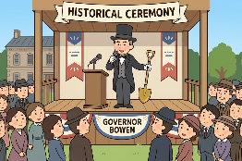
見證 ‧ ‧


破壞 ‧ ‧

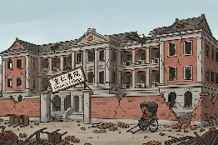
重建 ‧ ‧

- 習字題：試依照筆順，並跟隨字樣練習生字。
Practice writing: Try to write the Chinese characters according to the stroke order and the characters shown.
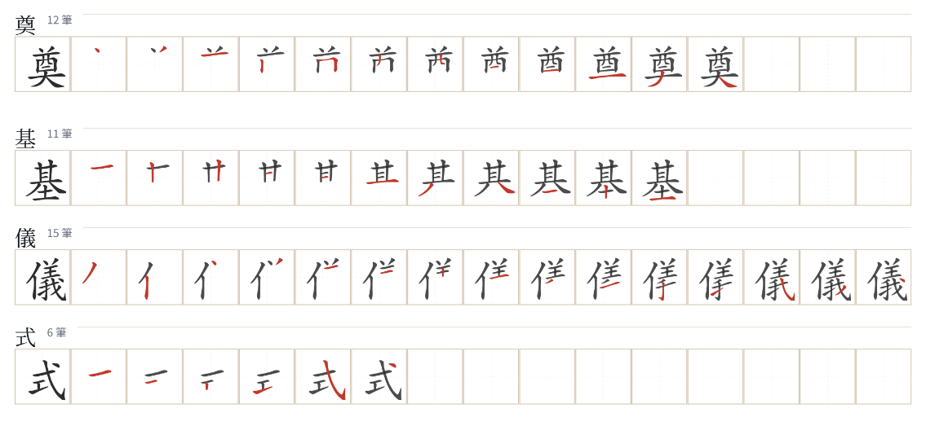
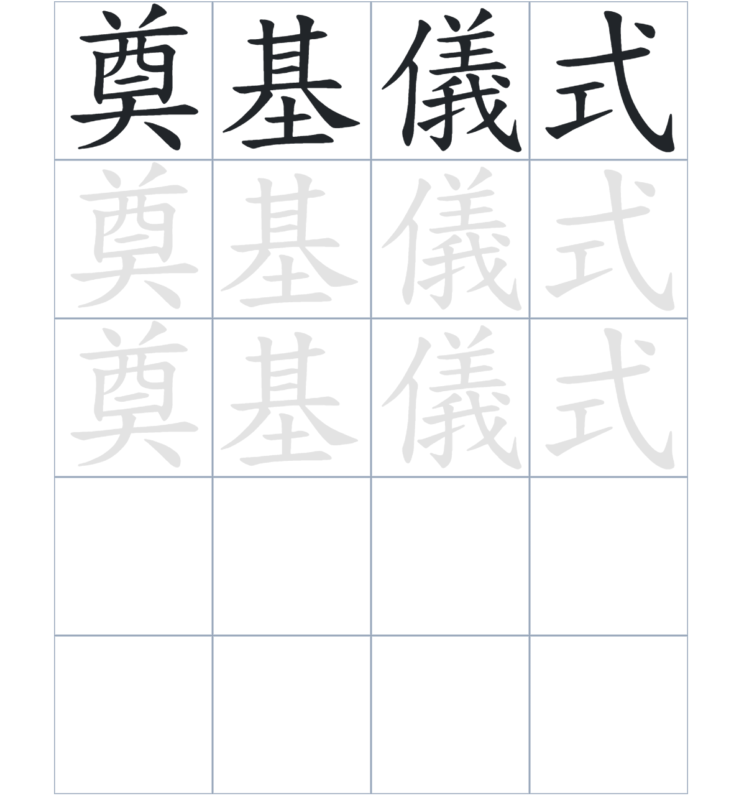

試根據文章內容，回答下列部分：
- 填充題：試在各題留空部分填上正確答案。
Fill in the blanks: Fill in the blanks with the correct answers.

1884年，港督寶雲為中央書院的第二代校舍主持____________，少年孫中山可能在場____________了這時刻。書院____________該址後，最終定名為皇仁書院。校舍在二戰期間損毀，後來____________為警員宿舍。直到 2014 年，這座建築經過____________，成為了「PMQ 元創方」。

- 短問答：試以自己的文字，以完整句子回答下列的題目。
Short Questions: Give short answers to the following questions.
問題1.
中央書院搬遷後，先後更改過哪兩個校名？
_______________________________________________________________________________________
_______________________________________________________________________________________

問題2.
為什麼孫中山先生可能見證了1884年的奠基儀式？
_______________________________________________________________________________________
_______________________________________________________________________________________

問題3.
這座校舍現在變成了什麼地方？
_______________________________________________________________________________________
_______________________________________________________________________________________
- 選擇題：選取適當的答案，將其英文字母代號填入空格內。
Multiple Choice: Choose the correct answers and put them in the boxes below.

問題1.
根據句意，為括號位置選出適當的詞語。
「（ ）校舍的用途隨時代不斷改變，（ ）它的歷史文化價值依然被完整地保留下來。」
A. 即使……仍然 B. 雖然……但是
C. 因爲……所以 D. 首先……其次 □

- 造句題：嘗試根據提供的句式造句。
Make a sentence: Try to write a sentence by using the provided sentence structure and information.

問題1.
請用「因為……，所以……」的句式，說明這座建築在 1951 年功能改變的原因。
_______________________________________________________________________________________
_______________________________________________________________________________________

問題2.
請用「除了……，還……」的句式，寫出中央書院在荷李活道校舍時期的兩個名稱。
_______________________________________________________________________________________
_______________________________________________________________________________________

問題3.
請用「雖然……，但是……」的句式，描述孫中山可能參與了新校舍的奠基禮。
_______________________________________________________________________________________
_______________________________________________________________________________________
- 短文寫作：試寫一段簡短的導遊詞，向遊客介紹「孫中山史蹟徑9：PMQ元創坊(皇仁書院舊址)」。 （約40字）
Short Writing: Write a tour guide to introduce the “Stop 9 on the Dr.Sun Yat-sen Historical Trail: PMQ (Original Site of Queen’s College)” to tourists. (Approximately 40 words)
_______________________________________________________________________________________
_______________________________________________________________________________________
_______________________________________________________________________________________
_______________________________________________________________________________________
_______________________________________________________________________________________
_______________________________________________________________________________________

參考答案：

配對題：試將下列吻合的圖像和文字配對起來。
Multiple Choice: Choose the correct answers and put them in the boxes below.
主持 ‧ ‧

見證 ‧ ‧

破壞 ‧ ‧

重建 ‧ ‧

填充題：試在各題留空部分填上正確答案。
Fill in the blanks: Fill in the blanks with the correct answers.

1884年，港督寶雲為中央書院的第二代校舍主持奠基禮，少年孫中山可能在場見證了這時刻。書院遷至該址後，最終定名為皇仁書院。校舍在二戰期間損毀，後來重建為警員宿舍。直到 2014 年，這座建築經過活化，成為了「PMQ 元創方」。

短問答：試以自己的文字，以完整句子回答下列的題目。
Short Questions: Give short answers to the following questions.
問題1.
中央書院搬遷後，先後更改過哪兩個校名？
中央書院曾先後改名為「維多利亞書院」及「皇仁書院」。___________________________________
_______________________________________________________________________________________

問題2.
為什麼孫中山先生可能見證了1884年的奠基儀式？
因為奠基儀式舉行時，孫中山先生剛好入讀該校。___________________________________________
_______________________________________________________________________________________

問題3.
這座校舍現在變成了什麼地方？
這座校舍現在活化為「PMQ 元創方」。____________________________________________________
_______________________________________________________________________________________

選擇題：選取適當的答案，將其英文字母代號填入空格內。
Multiple Choice: Choose the correct answers and put them in the boxes below.

問題1.
根據句意，為括號位置選出適當的詞語。
「（ ）校舍的用途隨時代不斷改變，（ ）它的歷史文化價值依然被完整地保留下來。」
A. 即使……仍然 B. 雖然……但是
C. 因爲……所以 D. 首先……其次 B

造句題：嘗試根據提供的句式造句。
Make a sentence: Try to write a sentence by using the provided sentence structure and information.

問題1.
請用「因為……，所以……」的句式，說明這座建築在 1951 年功能改變的原因。
因為原有的校舍在日佔時期大受破壞，所以政府在1951年將其重建為警員宿舍。________________
_______________________________________________________________________________________

問題2.
請用「除了……，還……」的句式，寫出中央書院在荷李活道校舍時期的兩個名稱。
這座校舍在歷史上除了曾被稱為維多利亞書院，還被改稱為皇仁書院。_________________________
_______________________________________________________________________________________

問題3.
請用「雖然……，但是……」的句式，描述孫中山可能參與了新校舍的奠基禮。
雖然歷史記載沒有明確寫出孫中山的名字，但是當時剛入學的他很有可能見證了奠基禮。_________
_______________________________________________________________________________________

